Я патриот. Я воздух русский,  Я землю русскую люблю.  Я верю, что нигде на свете  Второй такой не отыщу.  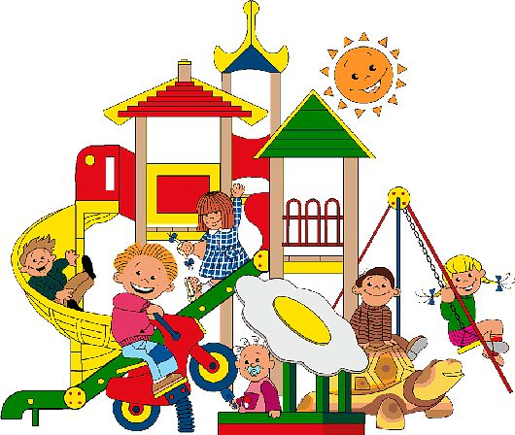  Чувство Родины начинается с восхищения тем, что видит перед собой ребенок, чему он изумляется и что вызывает отклик в его душе... И хотя многие впечатления еще не осознаны им глубоко, но, пропущенные через детское восприятие, они играют огромную роль в становлении личности патриота.  Что такое патриот?  Патриот - это человек, который любит свою родину, готов ее защищать, но вовсе не обязательно с оружием в руках. Знать и принимать историю своей страны, как бы о ней не говорили – это важно, и особенно сегодня.  Патриот - человек, который трудится и социально активен, строит свое будущее, связывая его лишь со своей Отчизной. Он сделает гораздо больше, чем человек, который на словах готов отстаивать престиж страны.  Быть патриотом - значит быть хозяином своей страны, а не гостем. В случае опасности суметь защитить ее, бережно обращаться с ее дарами.  Патриотизм проявляется в способности испытывать возвышенные чувства к собственной стране, к ее природе, культуре. Эти чувства проявляются в переживаниях, сопричастности, эмоциональных откликах на происходящие события. |  |   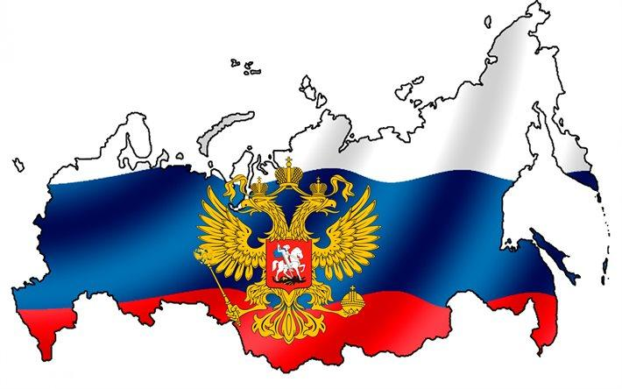  Что мы Родиной зовём?  Дом, где мы с тобой живём,  И берёзки, вдоль которых  Рядом с мамой мы идём.  Что мы Родиной зовём?  Поле с тонким колоском,  Наши праздники и песни,  Тёплый вечер за окном.  Что мы Родиной зовём?  Всё, что в сердце бережём,  И под небом синим-синим  Флаг России над Кремлём.  (В. Степанов)  Одно из  проявлений патриотизма – любовь к природе. Она определяется бережным отношением к ней, выражается в элементарной заботе о животных, в доступном труде по выращиванию растений. Большое значение имеют прогулки в лес, на реку, в поле. Они дают возможность познакомить детей с некоторыми правилами бережного отношения к природе. При ознакомлении с природой родной страны акцент делается на ее красоту и разнообразие, на ее особенности. Яркие впечатления о родной природе, об истории родного края, полученные в детстве, нередко остаются в памяти человека на всю жизнь и формируют у ребенка такие черты характера, которые помогут ему стать патриотом и гражданином своей страны.  Патриотом  нельзя  родиться!  Патриотом  Надо стать! |  | Филиал МАОУ Тоболовская СОШ-С(К)ОУ  «Карасульская специальная (коррекционная) школа – интернат»    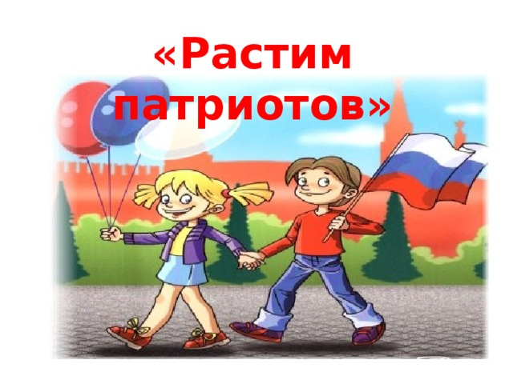  Выполнили :  воспитанники  и воспитатели  2 группы  «Патриот, кто он?»  1. Каждый, кто любит то место, где родился и вырос  2. Тот, кто любит и не забывает свою мать, свой дом  3. Кто с гордостью осознаёт, что нет на Земле страны лучше нашей.  4. Сказочно богата природа России. Тот, кто не только любит, но и охраняет природу.  5. Готов стать на защиту Отечества  6. Отстаивает престиж свой страны  7. Знает государственную символику  8. Готов отдать своей родине все силы и способности  9. Патриот тот, кто украшает Родину своим трудом  10. Строит своё будущее, связывая его только со своим отечеством  11. Знает свой родной язык  12. Знает историю своей страны, гордится своими предками.  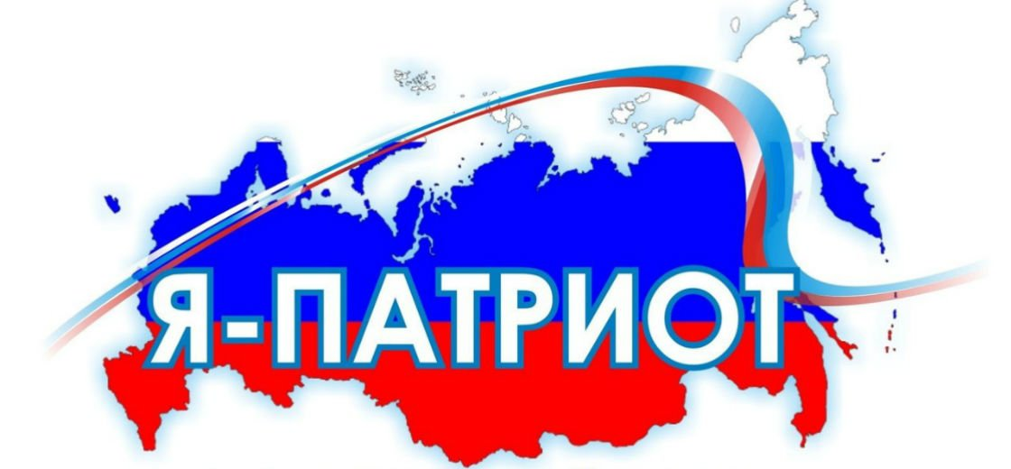
Список использованной литературы:
1. Данилина Т.А., Зедгенидзе В.Я., Стёпина Н.М. «В мире детских эмоций/ сборник для практических работников ДОУ»
2. Жуковская Р.И. и др./ Родной край/ Р.И. Жуковская, Н.Ф.Виноградова, С.А.Козлова/; под ред. С.А.Козловой./ -3-е изд., перераб. и доп./ -М.: Просвещение,/ 1990.
3. Комратова Н.Г., Грибова Л.Ф. «Моя малая Родина» Управление ДОУ./ 2005.-№1.
4. Маханёва М.Д. «Нравственно – патриотическое воспитание дошкольников» Управление ДОУ/ 2005.-№1.

